https://www.bilibili.com/video/BV123wZeBEYt/?spm_id_from=333.337.search-card.all.click&vd_source=79fbe818ff96aae3677e123f0374bd91
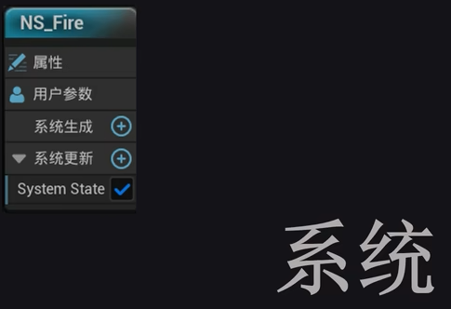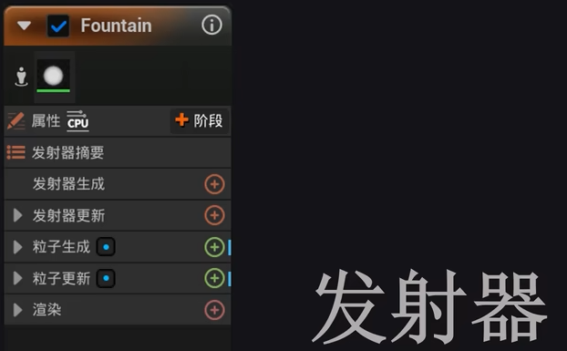
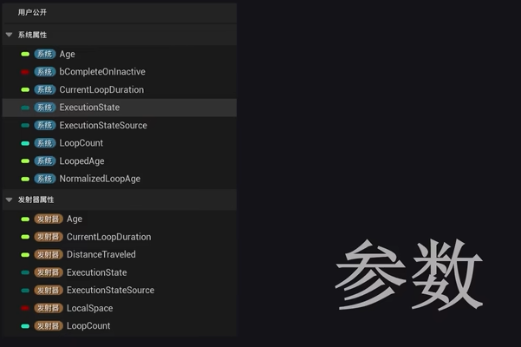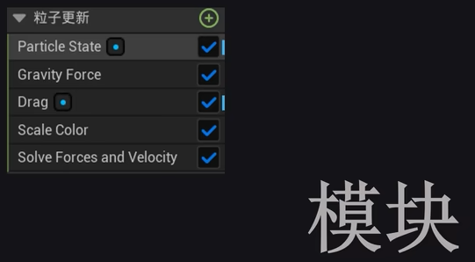

在内容管理器中右键选择“Niagara系统”资产，创建一个Niagara
选择后会要求选一个发射器或系统作为基础，我们选择喷泉，来实现火焰特效
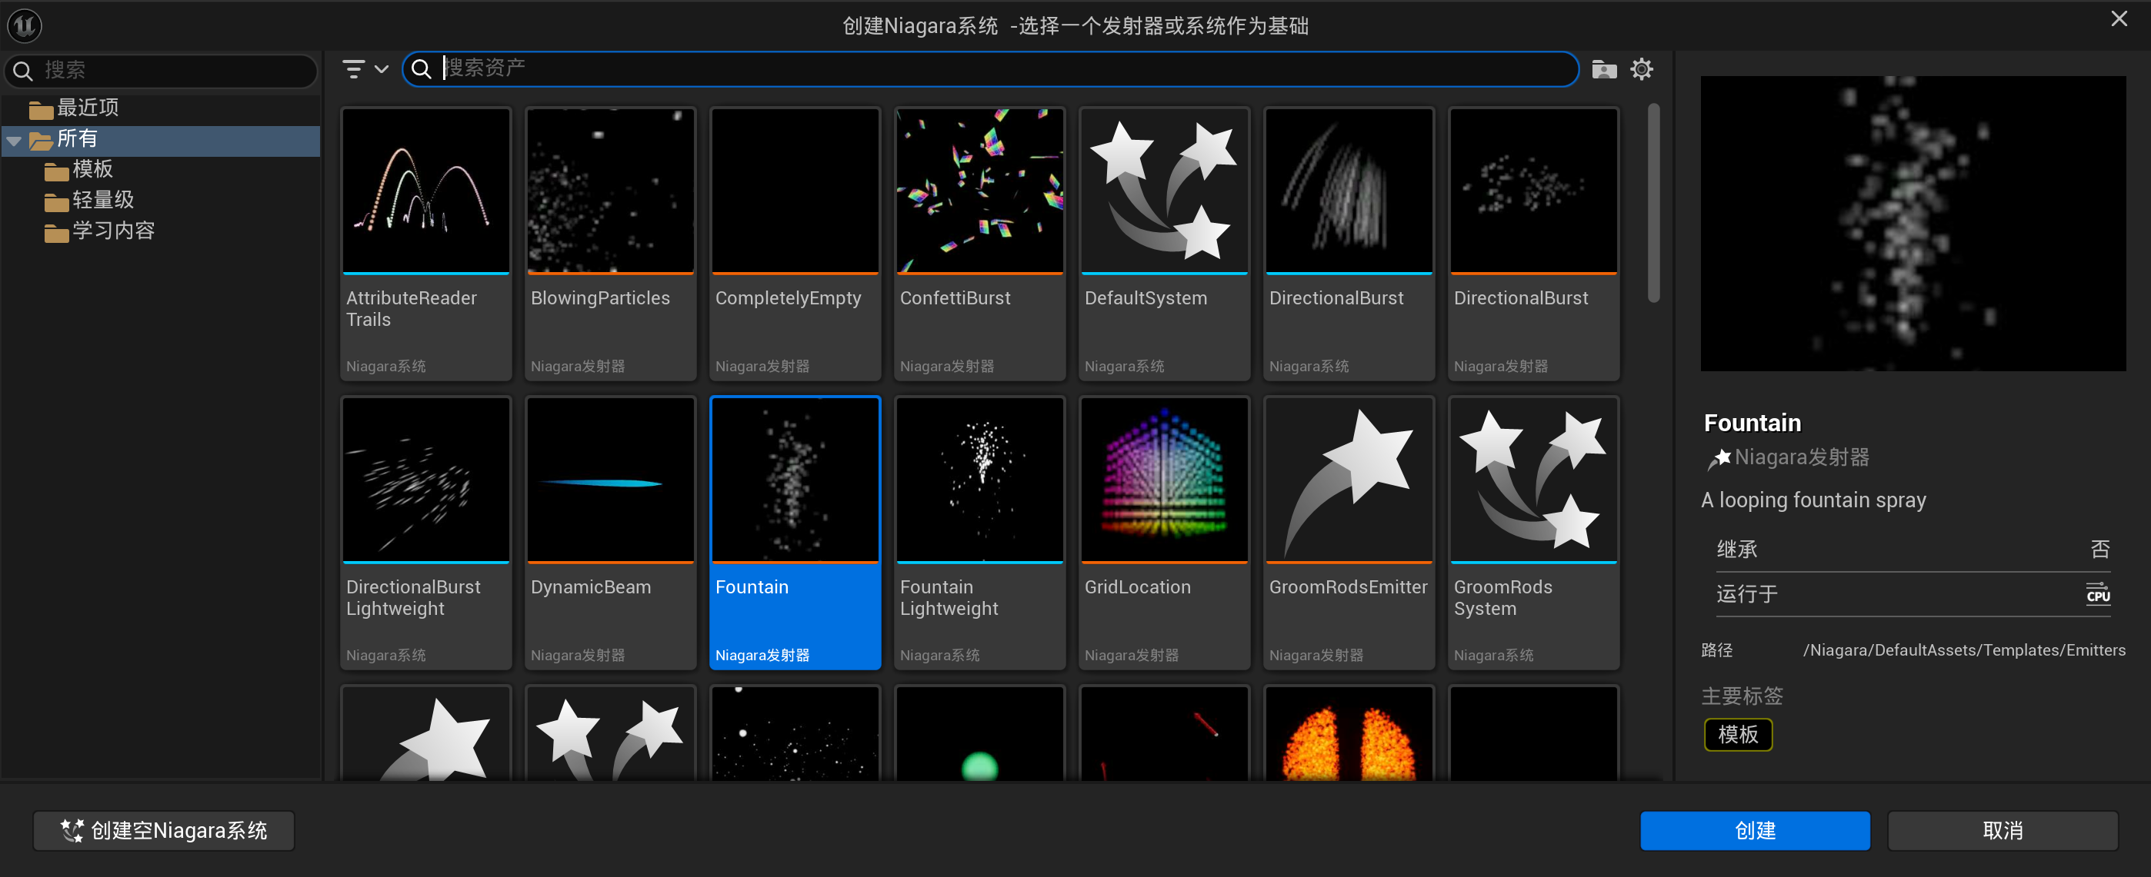
Niagara系统的前缀名称为NS_
进入后，界面如下
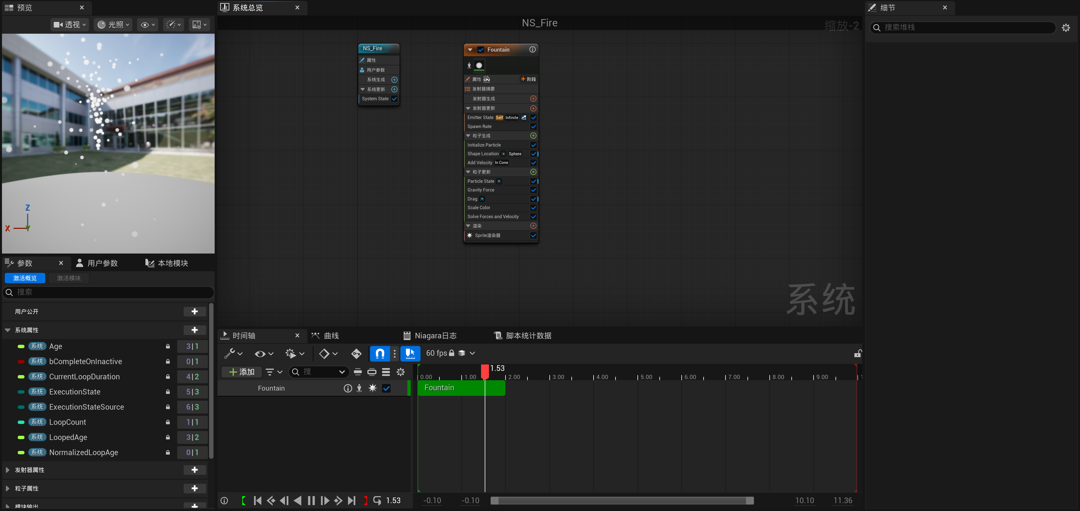
左上角为预览窗口，想更好的显示预览窗口可以在预览场景设置中设置一下环境

Niagara组建介绍
Niagara的4个基础组件：系统、发射器、模块、参数

系统
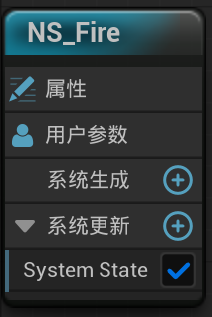
系统：我们在打开NS_后看到的所有东西就是系统。他是一个容器，我们在里面放入不同的发射器，并在最终构建出我们想要的特效效果。对于系统节点，包括一些系统级别的参数和设置，方便统一控制整个系统。
在系统节点的细节面板中有SystemState栏，有对循环行为和循环时间的定义
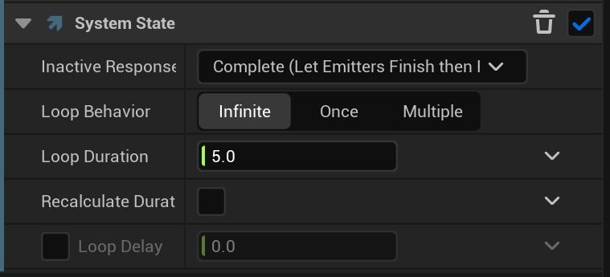

发射器
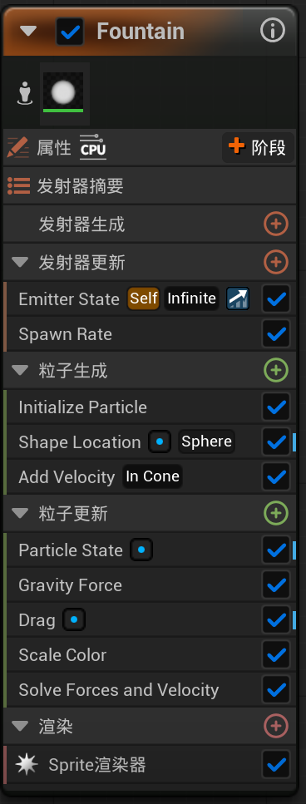
发射器：如图所示就是发射器节点，就代表一个发射器。我们可以复制一个发射器，将其重命名，在节点的细节面板中修改粒子颜色为红色，就会有两个颜色。
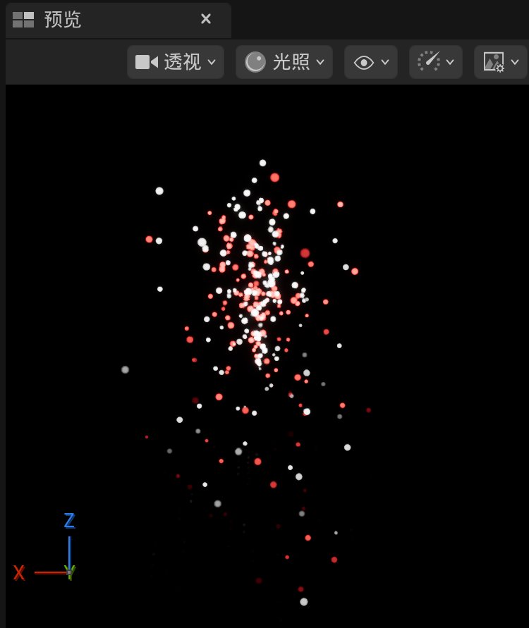
发射器用于定义直接决定粒子的生成逻辑。发射器将粒子的生命周期划分为不同的栏（组），包括：发射器生成、发生器更新、粒子生成等，在左图和节点的细节面板中都能看出来。在生命周期的不同阶段执行对应栏的逻辑，每个组的逻辑自上而下依次执行。
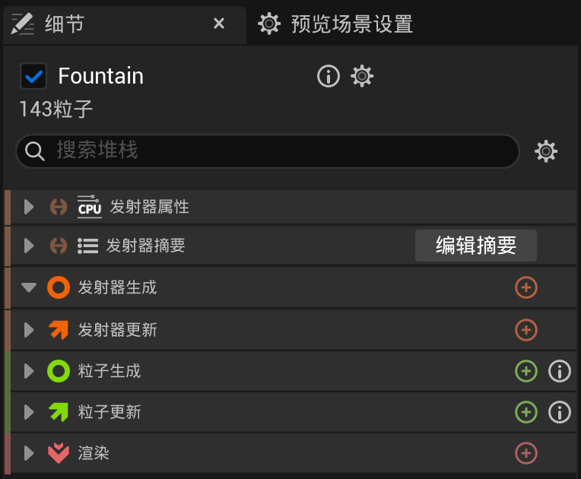发射器的组用于设置相关参数
在讲不同组执行时机之前，先了解发射器和粒子这两个概念。
发射器定义粒子的发射逻辑，比如定义粒子如何产生、生成位置、生成速率等。发射器每次生成的单个元素就是粒子。我们可以通过粒子相关的组来控制粒子的形状和受力情况。
发射器层面的两个组：
发射器生成：发射器生成只会在发射器首次生成的时候执行一次，常用设置初始设置和默认值
发射器更新：每一帧执行一次。如果要想粒子在每一帧上持续生成，那么就可以在这个栏里面定义
粒子层面的两个组：
粒子生成：通常用于定义粒子的位置、大小、颜色等等
粒子更新：逐帧更改粒子的特征，例如给粒子施加重力、涡旋等。
输出组：
渲染：将粒子进行输出，并进行控制

如果发射器需要使用系统级别的生命周期，可以在节点的细节面板中在EmitterState栏中将生命周期切换为System。这样就会使用系统的参数配置。
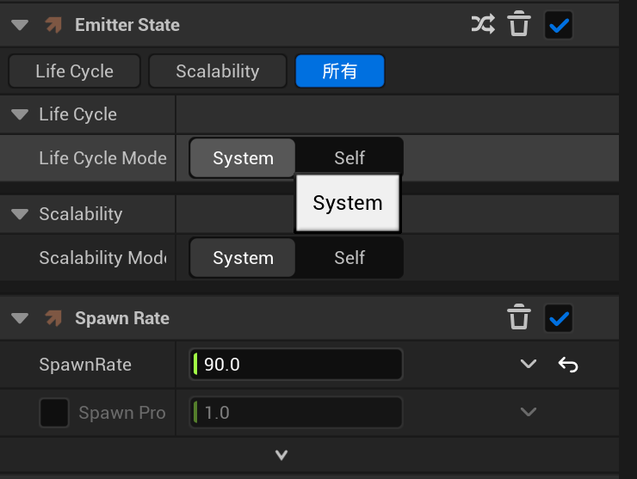

模块
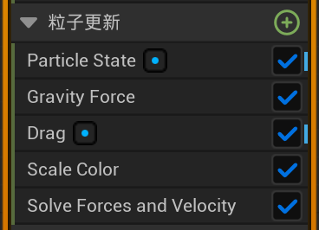
发射器组内的逻辑就是模块。组内模块自上而下运行（堆栈范式），模块内部通过图表范式来定义逻辑。我们可以双击模块中的某一个，来看他的定义。
Niagara提供的模块很多，可以通过组名右面的加号添加一个逻辑。利用这些模块和动态参数配置，就可以完成绝大部分的粒子场景。后面会介绍常用的Niagara模块和如何定义新的模块。

参数
参数窗口通常在页面的左下角。
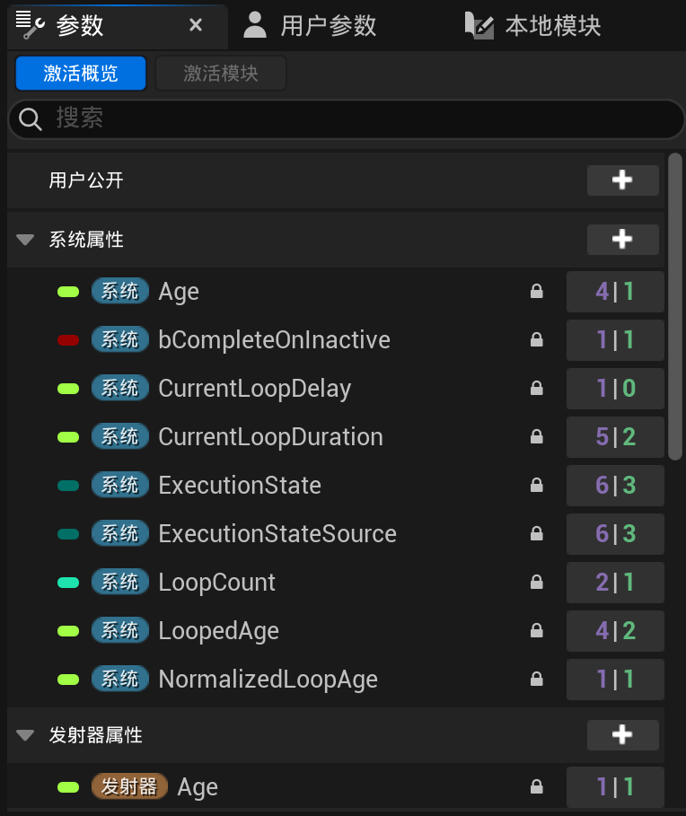
Niagara内部定义了很多参数，并且参数有不同的作用域。不同作用域的参数的读写范围不同，具体见下表。
模块组 | 可读取命名空间 | 可写命名空间
系统 | 系统、引擎、用户 | 系统
发射器 | 系统、发射器、引擎、用户 | 发射器
粒子 | 系统、发射器、粒子、引擎、用户 | 粒子
如果不是需要编写模块内部逻辑，通常不需要使用参数。而是使用“用户参数”

用户参数主要的作用：
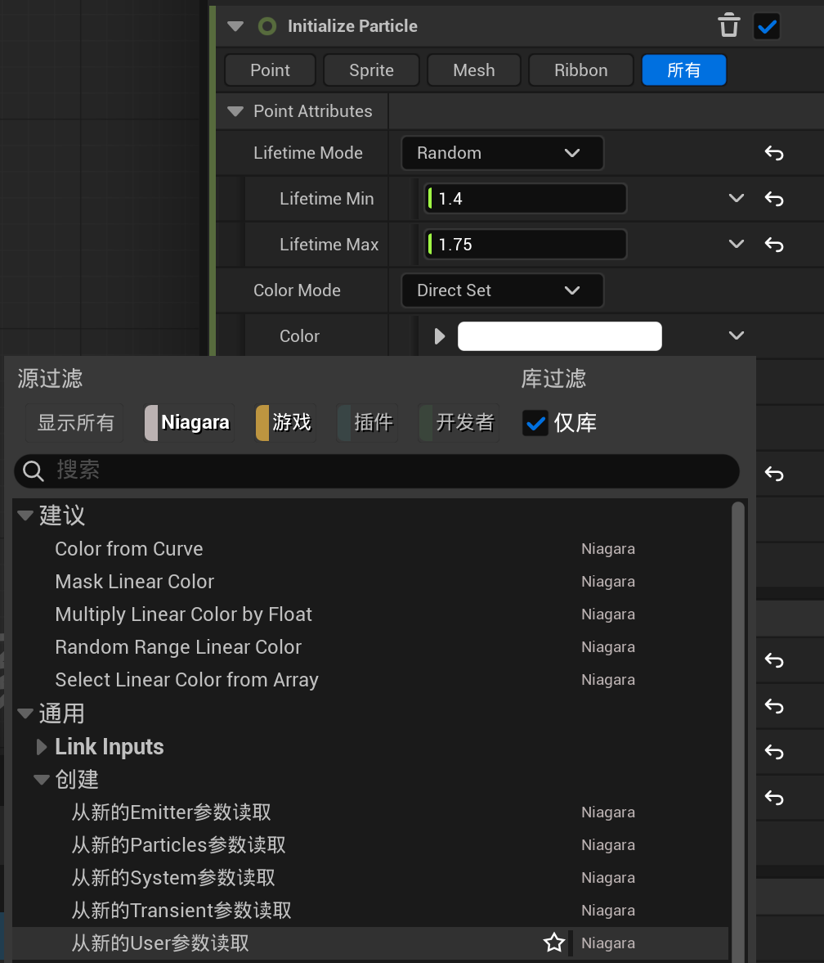
在多个发射器的场景下，如果一个变量在多个地方出现了，并且想要统一控制，那么可以定义一个用户参数。如我们想给一个发射器定义一个Color变量，在别的地方使用的时候可以先初始化这个变量然后让这个变量初始化Niagara的颜色。
方法就是细节面板中点击参数右面的箭头，在列表中创建用户参数。这样就会在左下角的用户参数面板中创建好这样的参数并绑定。
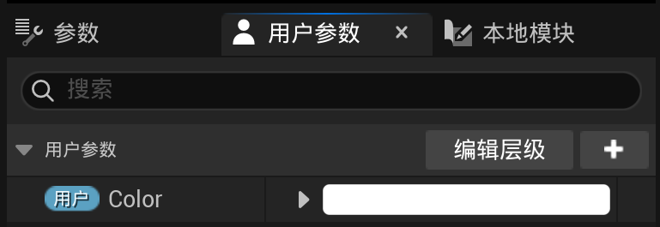
当把Niagara拉入场景后，在细节面板中可以调整用户参数。

案例：火焰特效
导入初学者内容包，将使用到里面的火焰纹理。
使用前面的NS_Fire，是用的是喷泉模板
进入NS_，将发射器重命名为Fire
首先，粒子的默认生成频率过高，在“发射器更新--Spawn Rate”中将数值调整为50
然后调整粒子的速度让他慢一点。在“粒子生成--Add Velocity”。
默认是有重力的，火焰缺并不需要这么大的重力。在“粒子更新--GravityForce”中关闭
给粒子增加一点扰流。在“粒子更新”中添加CurlNoiseForce模块，然后设置一下相关参数
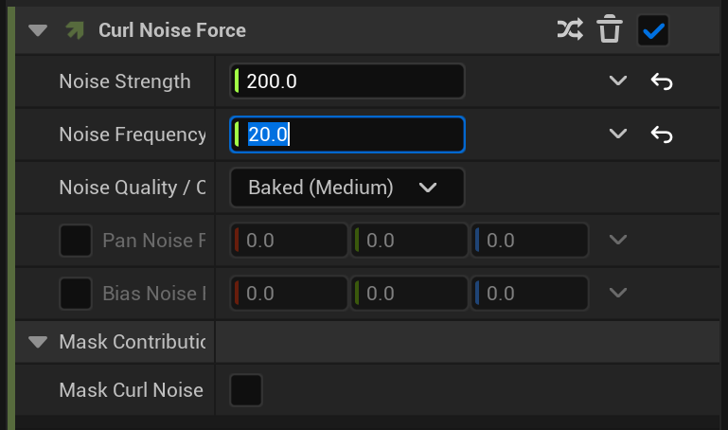
然后稍微将粒子聚拢一点。“粒子更新--Drag”中将Drag参数设置成0.5
在粒子更新中添加颜色模块
在Color的右边的箭头点开之后的列表中，选择ColorFromCurve
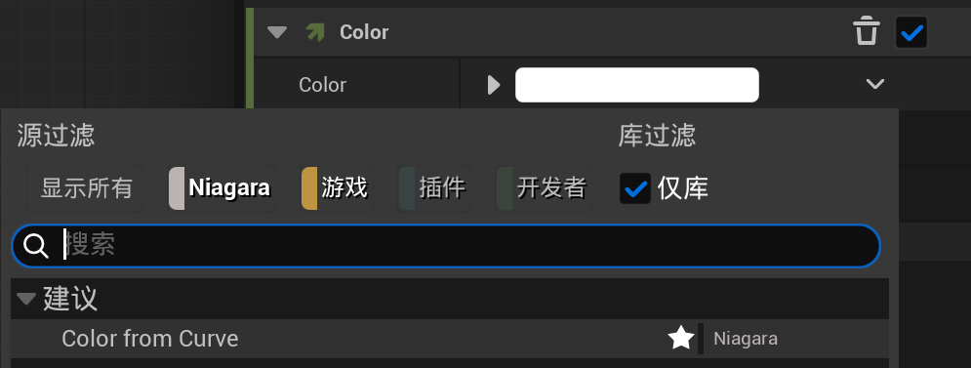
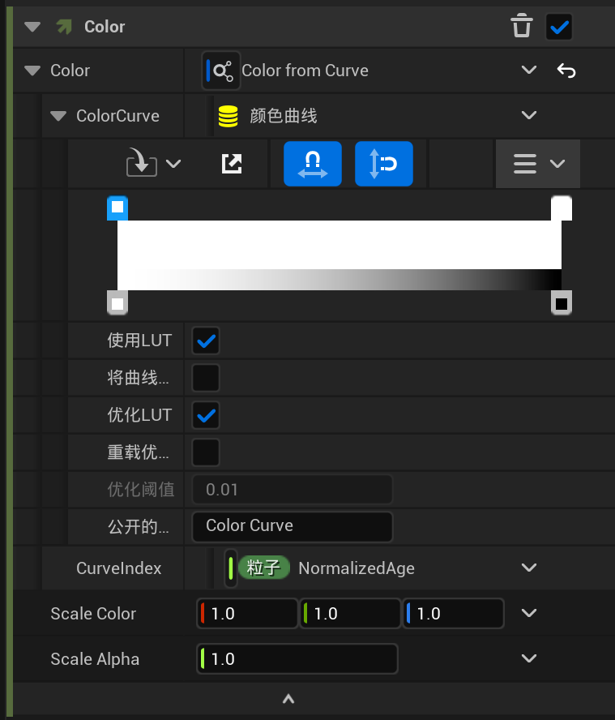
在白条的上面双击可以创建一个颜色点，双击该颜色点可以设置颜色
下面的滑块是控制不透明度的，直接拖拽滑块的位置
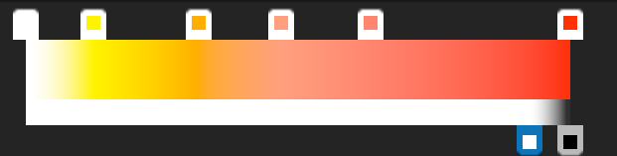
现在整体效果比较接近火焰了，但是现在的粒子还不是火焰的形状
我们设置Sprite渲染器的设置，将这里面的材质设置为初学者内容包中的M_Fire_SubUV
现在的问题是，我们打开材质观察一下贴图，贴图是6*6的UV图。为了适配UV序列，需要将子UV设置为6*6，在NS_的发射器的节点细节中
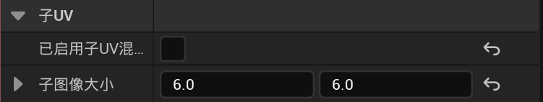
这样每个火焰的大小都一样，没有动态效果。
可以在粒子更新中添加SubUVAnimation模块，在细节中将Sprite渲染器指定一下
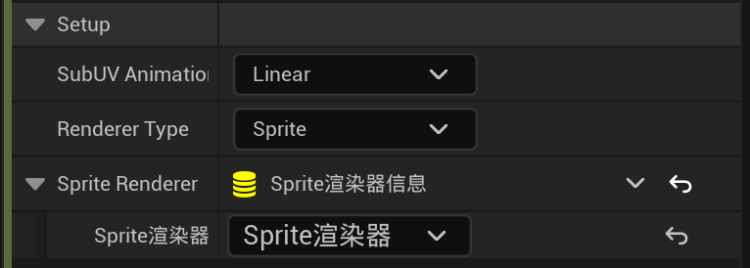
火焰的大小太小，而且生命周期有点长。
在粒子生成的InitializeParticle中，将生命周期（Lifetime Mode（Random）下的Min和Max）调整为（0.3，0.8），SpriteAttributes将Sprite的大小设置为（40，60）
如果想要更加精准的控制火焰形状，可以在粒子更新中添加ScaleSpriteSize模块，调整曲线来控制火焰缩放
然后效果就很不错了，可以放到场景中看一下效果
如果想添加一些场景细节，可以在渲染栏中添加一个光线渲染器，调整一下范围，增加红色发光强度
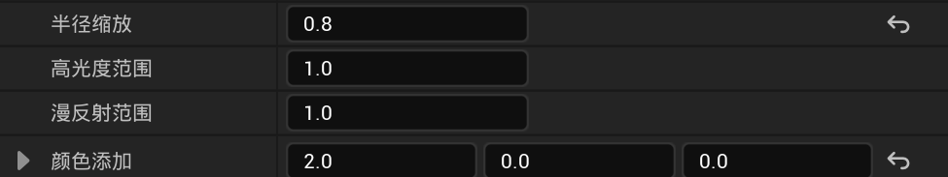
这样地面就会有红色光斑
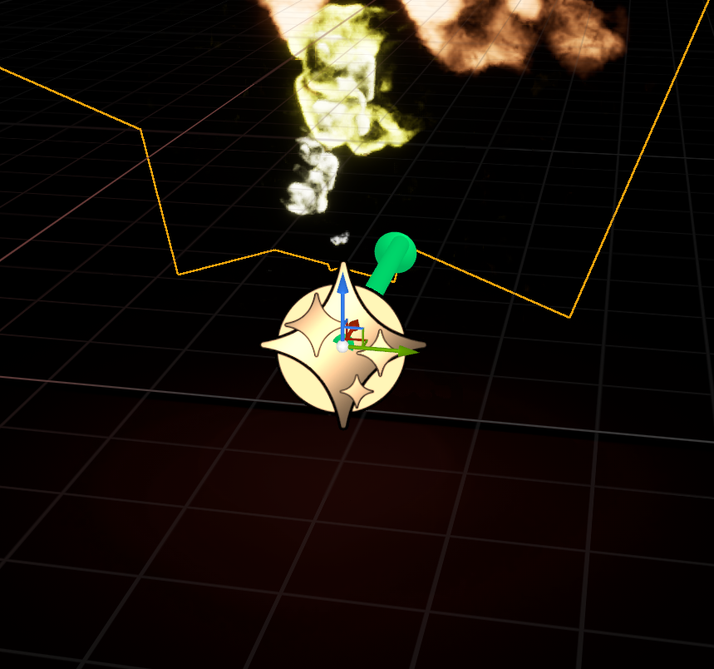
下面添加烟雾效果。
烟雾效果实际上与火焰效果类似，可以直接复制Fire的发射器。
删除光线渲染器可以开启GPU模拟来增加性能。点击“属性”栏，把模拟目标设置为GPU计算模拟，把计算边界模式设置为固定。
（Fire主主体部分没有使用GPU模拟的原因是光线渲染器不支持）
Smoke的Color模块删除，将Sprite渲染器中的材质设置为初学者内容包中的M_smoke_subUV。同样的贴图问题，将子UV设置成8*8
烟雾太浓了，设置一下SpawnRate的发射速率为25，InitializeParticle中生命周期改为（0.8，1.8）。也可以在这里面设置一下Sprite的大小。AddVelocity中速度可以调小一点。CurlNoiseForce中可以加一些扰流频率。如果感觉烟雾的颜色太深了，可以设置一下ScaleColor中的曲线的头部，拉低一点
下面添加一些小火苗
https://www.bilibili.com/video/BV123wZeBEYt/?spm_id_from=333.337.search-card.all.click&vd_source=79fbe818ff96aae3677e123f0374bd91
10:41

